**Kỷ niệm 73 năm Ngày truyền thống lực lượng Thanh niên xung phong Việt Nam (15/7/1950 - 15/7/2023): Nhớ chuyện Bác Hồ tặng lực lượng Thanh niên xung phong bốn câu thơ**

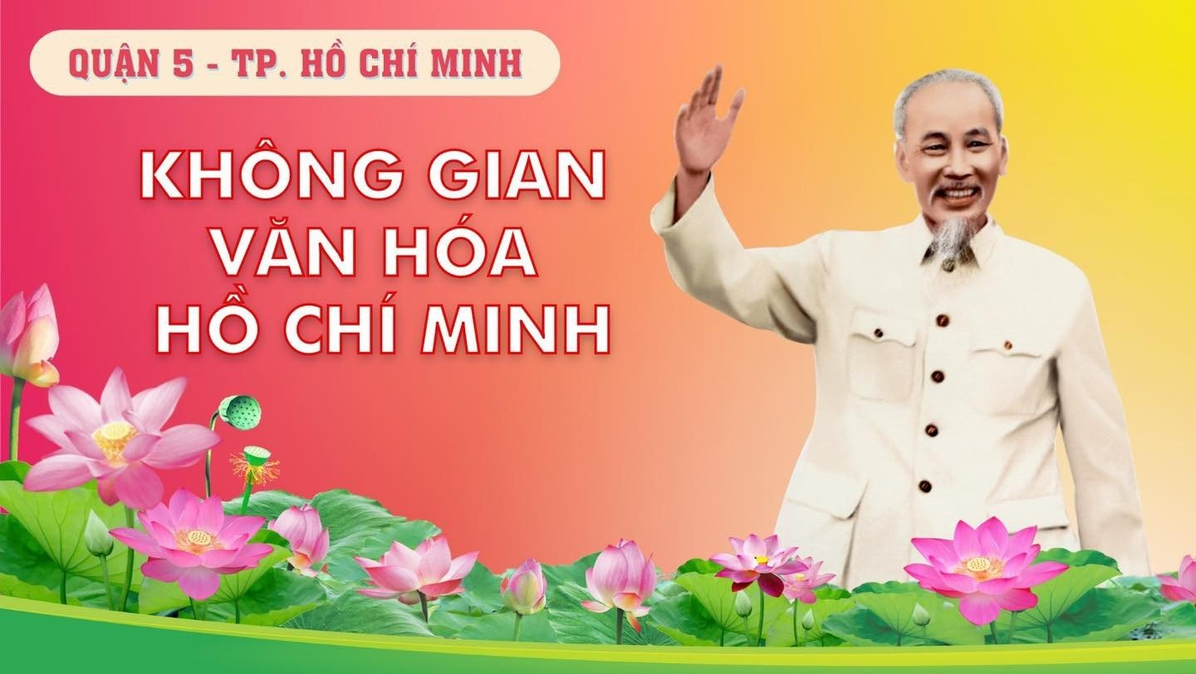***Thanh niên xung phong (TNXP) là lực lượng quan trọng góp phần làm nên thắng lợi của cuộc đấu tranh giải phóng dân tộc, cũng như trong bảo vệ, kiến thiết đất nước sau này. Trong suốt quá trình ra đời và phát triển lớn mạnh, lập nên bao kỳ tích, lực lượng Thanh niên xung phong luôn nhận được sự quan tâm, dìu dắt và động viên khích lệ hết sức quý báu của Bác Hồ.***

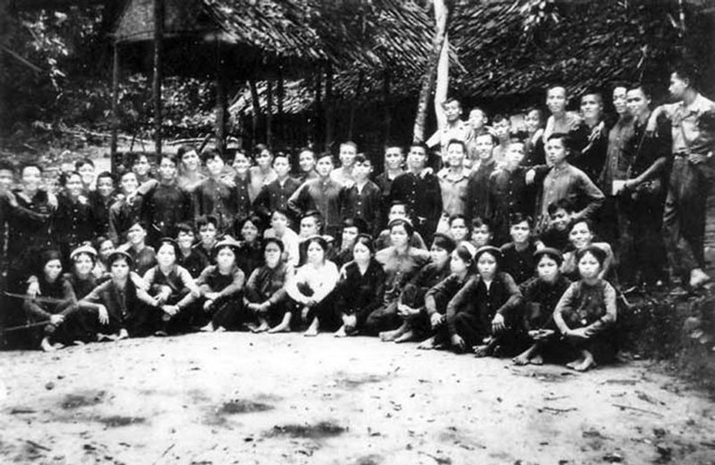

    Năm 1950, cuộc kháng chiến chống thực dân Pháp chuyển sang giai đoạn mới, giai đoạn tiến công. Tháng 9-1950, Trung ương Ðảng quyết định mở Chiến dịch Biên giới, giải phóng vùng Cao - Bắc - Lạng. Nhiệm vụ đó đòi hỏi phải huy động một lực lượng lớn nhân công mở đường, tải lương, phục vụ bộ đội chiến đấu. Lực lượng này phải là những thanh niên trẻ, khỏe, có tinh thần hăng hái xung phong, chịu đựng hy sinh, có tổ chức chặt chẽ, có tinh thần sẵn sàng và khả năng hoàn thành mọi nhiệm vụ.Theo Chỉ thị của Chủ tịch Hồ Chí Minh, ngày 15-7-1950, “**Ðội thanh niên xung phong công tác Trung ương**” được thành lập gồm 225 đội viên do đồng chí Vương Bích Vượng, Ủy viên Ban Chấp Hành Ðoàn thanh niên cứu quốc làm Đội trưởng. Từ đó, 71 năm qua, lực lượng TNXP đã phát triển đến trên 45 vạn người, thường xuyên có mặt ở những nơi cam go, ác liệt, góp phần làm nên những kỳ tích vang vọng muôn đời.

 Vinh dự lớn cho TNXP Việt Nam, là một trong những lực lượng được Ðảng, Bác Hồ hết sức tin cậy, chăm sóc và dìu dắt từng bước trưởng thành. Kể từ ngày thành lập tổ chức TNXP đầu tiên ngày 15-7-1950 cho đến ngày Bác đi xa, Bác đã 21 lần đến thăm, nói chuyện, viết thư khen, viết bài đăng trên Báo Nhân dân về TNXP. Một trong những lần thăm, Bác đã tặng bài thơ nổi tiếng nhất có tầm triết lý sâu sắc, có tính giáo dục cao đối với sự rèn luyện của mỗi cá nhân, của các thế hệ thanh niên. Chuyện kể rằng:

    “*Ðêm 20-3-1951, một đêm rét đậm. Bác Hồ đến thăm Phân đội 312 của Ðội TNXP công tác Trung ương khi đang làm nhiệm vụ sửa chữa tại cầu Nà Cù, thôn Nà Tu, xã Cẩm Giàng, huyện Bạch Thông, tỉnh Bắc Kạn, đảm bảo giao thông thông suốt đoạn Nà Cù - Phủ Thông. Sau khi ân cần hỏi han chuyện ăn ở, Bác hỏi:*

*- Ðào núi có khó không?*

*Người thưa khó, người thưa không khó. Bác hỏi tiếp:*

*- Có ai dám đào núi không?*

*Một nữ đội viên mạnh dạn:*

*- Thưa Bác, có ạ… TNXP chúng cháu hằng ngày vẫn đào núi để bảo đảm giao thông đấy ạ!*

*Bác cười vui:*

*- Ðào núi, nói không khó là không đúng. Khó nhưng con người vẫn dám làm và làm được… Rồi Bác đọc tặng anh chị em TNXP trong buổi nói chuyện hôm đó bốn câu thơ:*

*Không có việc gì khó*

*Chỉ sợ lòng không bền*

*Ðào núi và lấp biển*

*Quyết chí ắt làm nên!”*

    Nội dung bốn câu thơ của Bác là tầm nhìn chiến lược, là tư duy khoa học và cách mạng, là lời huấn thị chính trị, tư tưởng, định hướng và hành động, là sự ghi nhận, gửi gắm niềm tin và tình cảm sâu sắc của Đảng, của Bác dành cho TNXP Việt Nam và thế hệ trẻ cả nước trước vận mệnh thiêng liêng của Tổ quốc. Trải qua hai cuộc kháng chiến trường kỳ của dân tộc, bốn câu thơ của Chủ tịch Hồ Chí Minh tặng lực lượng TNXP đã thắp lên ngọn lửa truyền thống yêu nước, truyền thống hào hùng của lực lượng TNXP, góp phần tạo nên phẩm chất cách mạng vẻ vang cho các thế hệ trẻ Việt Nam, bắt nguồn từ tư tưởng lớn của Bác Hồ về TNXP, coi TNXP là một trường học lớn của cách mạng để giáo dục, giác ngộ, đào tạo đội ngũ cán bộ “vừa hồng” “vừa chuyên” phục vụ kháng chiến thắng lợi và phục vụ công cuộc xây dựng và bảo vệ Tổ quốc Việt Nam.

    Năm 1953, sau ba năm thành lập, với bút danh C.B, Bác đã viết bài “*Ðội Thanh niên xung phong*” đăng trên Báo Nhân dân số 147: “*Kháng chiến càng tiến tới, công việc ngày càng nhiều, chúng ta cần củng cố và phát triển Ðội TNXP để bảo đảm thêm công việc kháng chiến và đào tạo cán bộ sau này. Nhiệm vụ của Ðội TNXP là xung phong mọi việc bất kỳ việc khó, việc dễ và phục vụ đến ngày kháng chiến thành công. Ðó là nhiệm vụ rất vẻ vang của thanh niên*”.

    Thực hiện lời Bác dạy, từ trong kháng chiến chống thực dân Pháp, đỉnh cao là chiến dịch lịch sử Ðiện Biên Phủ, hàng chục vạn thanh niên từ Việt Bắc, Tây Bắc, Khu ba, Khu bốn và cả Liên khu Năm, Nam Bộ nô nức lên đường gia nhập bộ đội, gia nhập lực lượng TNXP và đã vượt qua muôn trùng khó khăn gian khổ, mọi ác liệt, hiểm nguy với quyết tâm: “Quyết chí ắt làm nên”, góp phần cùng toàn quân, toàn dân lập nên chiến công Điện Biên Phủ “*lừng lẫy năm châu, chấn động địa cầu”* đánh bại hoàn toàn chủ nghĩa thực dân cũ của đế quốc Pháp.

    Ngày 27-1-1969, Bác Hồ đã gửi tặng lẵng hoa và thư khen đơn vị TNXP 333 có nhiều thành tích xuất sắc trên các tuyến đường Khu Bốn ác liệt: “*Các cháu xứng đáng là những thanh niên ưu tú của nhân dân Việt Nam anh hùng. Và, giặc Mỹ đã thua to ở hai miền nước ta, chúng đang thất bại ngày càng nặng nề hơn ở miền nam, nhưng chúng vẫn rất ngoan cố chưa chịu từ bỏ âm mưu xâm lược nước ta. Vì vậy, Bác nhắc nhở các cháu: Phải nêu cao ý chí chiến đấu, tinh thần cảnh giác cách mạng, cùng quân dân ta quyết tâm đánh thắng hoàn toàn giặc Mỹ xâm lược; luôn luôn đoàn kết, ra sức học tập chính trị, kỹ thuật, văn hóa để ngày càng tiến bộ, đem hết nhiệt tình tài năng của tuổi trẻ cống hiến thật nhiều cho sự nghiệp chống Mỹ, cứu nước*”. Ðây cũng là bức thư, lời căn dặn cuối cùng đối với TNXP của Bác trước lúc Người đi xa. Tình yêu thương của Bác mãi mãi khắc sâu trong lòng mọi người Việt Nam yêu nước, đã và mãi mãi là động lực to lớn của các thế hệ thanh niên nói chung, TNXP nói riêng.

    Trong hai cuộc kháng chiến, cứu nước, giải phóng dân tộc, thực hiện lời Bác dạy, hàng chục triệu thanh niên đã lao động chiến đấu dũng cảm, lập nên những kỳ tích: như kéo pháo qua đèo cao, suối sâu đưa lên trận địa nã đạn vào đầu quân giặc. Từ “*Xẻ dọc Trường Sơn đi cứu nước, mà lòng phơi phới dậy tương lai” [Tố Hữu]*;  từ “*Tiếng hát át tiếng bom*” đến súng trường hạ máy bay phản lực Mỹ; từ lấy thân làm cọc tiêu cho những đoàn xe nối nhau ra trận đến lấy thân đè lên phá bom nổ chậm... của các chiến sĩ TNXP. Trong giai đoạn này, TNXP đã lập nhiều chiến công, đã mở được 102 con đường chiến lược với tổng chiều dài 4.130 km, vận chuyển 10 vạn tấn vũ khí, đạn dược, lương thực cho chiến trường; trực chiến, chốt giữ, bảo đảm 3.000 trọng điểm giao thông quan trọng thường xuyên bị địch đánh phá ác liệt; san lấp trên 100.000 hố bom; đào 1.135 km hầm hào, xây dựng 8 bệnh viện dã chiến và 272 kho tàng; phá, gỡ, thu gom trên 100.000 quả bom các loại; bắn rơi 15 máy bay Mỹ; bắt sống 13 phi công và gần 1.000 tên địch (trong đó có 286 lính Mỹ), phá hủy 20 xe tăng và xe bọc thép, phục vụ bộ đội 1000 trận đánh; trực tiếp chiến đấu 40 trận; bổ sung 16.000 người sang quân đội; cáng tải, chăm sóc 2.077 thương binh, tử sĩ; đưa 18.000 lượt bộ đội qua sông; cung cấp cho lực lượng vũ trang và Trung ương Cục miền Nam trên 500 cán bộ; 15.000 người được kết nạp vào Đảng; 52 người là Dũng sĩ diệt Mỹ; 1.432 người là Dũng sĩ Quyết Thắng... Nhưng cũng đã có 6.051 TNXP hy sinh; 42.455 TNXP bị thương, 18.000 TNXP và con đẻ bị nhiễm chất độc da cam.

    Sau ngày miền Nam giải phóng, giang sơn thu về một mối và sau hơn 35 năm đổi mới đất nước dưới sự lãnh đạo của Ðảng, thực hiện lời dạy của Bác, 35 vạn cựu TNXP kháng chiến đã và đang tập hợp vào tổ chức Hội cựu TNXP, mang tính chất chính trị, xã hội, thành viên của Mặt trận Tổ quốc Việt Nam, đang dấy lên một sức mạnh tinh thần mới, nhằm phát huy truyền thống kiên cường, dũng cảm, thông minh, sáng tạo trong kháng chiến cứu nước thành hành động thi đua phục vụ công cuộc xây dựng đất nước. Hàng chục vạn cựu TNXP đã vượt khó, vươn lên, nêu gương sáng trong cuộc sống phục vụ sự nghiệp giáo dục truyền thống và lý tưởng cách mạng của Ðoàn, của Ðảng, của Bác Hồ cho thế hệ trẻ hôm nay và mai sau. Với những thành tích đặc biệt xuất sắc, lực lượng TNXP đã được Đảng, Nhà nước tặng thưởng: Huân chương Sao Vàng, Huân chương Hồ Chí Minh, Huân chương Độc lập hạng Nhất, Danh hiệu Anh hùng Lực lượng vũ trang nhân dân, Huân chương Thành đồng Tổ quốc; Ban Chấp hành Trung ương Đảng tặng bức trướng ghi dòng chữ: “Thanh niên xung phong chiến đấu dũng cảm, lao động sáng tạo, lập công xuất sắc”; 42 tập thể và 40 cá nhân đã được truy tặng, phong tặng Anh hùng Lao động, Anh hùng Lực lượng vũ trang nhân dân.

    Kỷ niệm 73 năm Ngày truyền thống lực lượng TNXP và 72 năm Chủ tịch Hồ Chí Minh tặng lực lượng TNXP Việt Nam 4 câu thơ vẫn còn nguyên giá trị, vẫn thể hiện đầy đủ cả về lý luận và thực tiễn, là tầm nhìn chiến lược về con người, là lời giáo huấn không chỉ với TNXP, đối với tuổi trẻ Việt Nam mà cho cả cán bộ, đảng viên và dân tộc Việt Nam; lời thơ của Bác là sự quan tâm, động viên, sẻ chia, là một nhiệm vụ chính trị đặc biệt, để giáo dục giác ngộ cách mạng, lý tưởng cách mạng và nâng cao ý chí, nghị lực cho thế hệ trẻ Việt Nam và dân tộc Việt Nam, lời thơ có sức sống trường tồn, lan tỏa qua các thế hệ ở hiện tại, trong tương lai và mãi mãi phát triển cùng non sông đất nước.

    Ngoài ra, bốn câu thơ của Người còn thể hiện tư tưởng mang tính chiến lược “*Trường học lớn TNXP*”, một phương thức tổ chức giáo dục, đào tạo, rèn luyện thanh niên rất đặc sắc. Nối tiếp truyền thống anh hùng của các thế hệ TNXP cha anh, ngày nay các thế hệ TNXP thời kỳ đổi mới do Ðoàn TNCS Hồ Chí Minh kế tục tổ chức, chỉ đạo theo tư tưởng trường học lớn TNXP của Bác Hồ trong điều kiện mới, với nội dung và hình thức thích hợp, thu hút hàng triệu lượt nam nữ thanh niên tham gia vào các tổng đội, công ty TNXP. Các đơn vị đã thực hiện các dự án làm đường, trồng rừng, phủ xanh đất trống đồi trọc, làm kinh tế trang trại, lập làng thanh niên lập nghiệp, tình nguyện lên biên giới, ra hải đảo, đem ánh sáng văn hóa của Ðảng đến với đồng bào các dân tộc vùng cao… Kế thừa di sản 73 năm xây dựng và phát triển, cán bộ, đội viên của Lực lượng TNXP Việt Nam luôn tự hào về thành quả mà các thế hệ TNXP đã tạo dựng lên, đồng thời tiếp tục vun đắp cho truyền thống TNXP Việt Nam ngày càng phát triển trong tổ chức của mình, trong xã hội và làm cho tất cả những ai đã từng khoác trên người màu đồng phục TNXP luôn tự hào vì đã có một thời được sống, chiến đấu, học tập rèn luyện, trưởng thành trong môi trường TNXP. Học tập và làm theo tư tưởng, đạo đức, phong cách Hồ Chí Minh trong giai đoạn phát triển mới của đất nước, lực lượng TNXP Việt Nam đã, đang và mãi mãi là niềm tự hào của Ðảng, Nhà nước và Nhân dân ta, tiếp tục là một “*Trường học lớn của Tuổi trẻ*” như Bác Hồ đã tin tưởng giao phó./.

**Thành Hùng**